一、 填空题
1.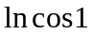；2．； 3．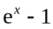； 4．； 5．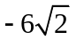； 6．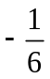.

二、 选择题

1.（C） 2．(C) 3．（A）

三、
1. 解：由于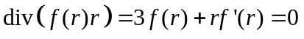……………………………………………… (3分)
故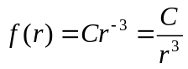………………………………………………………………… (6分)

2. 解：令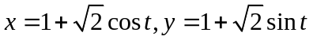，……………………………………………… (2分)
则原式………………….… (6分)

3 解：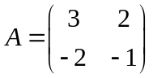，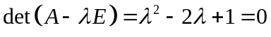，特征根为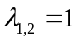……………(2分)
基解矩阵为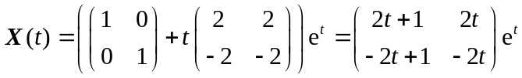………………… (4分)
因此满足初始条件的特解为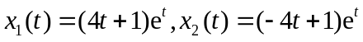……………………… (6分)

4 解：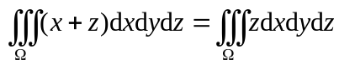……………………………………………………… (2分)
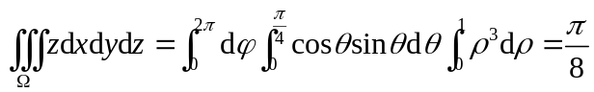…………………………………… (6分)

四、解：（1）满足微分方程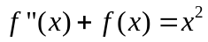，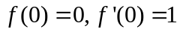………… (2分)

可得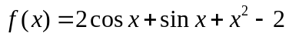；…………………………………………… (5分)
（2）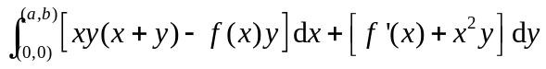

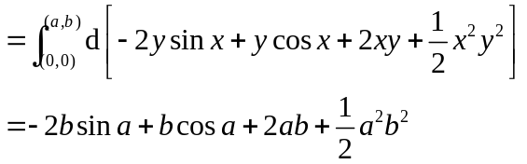……………………………… (10分)
五、解：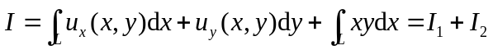，其中与路径无关
…… (5分)
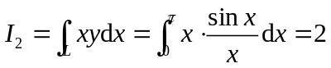………………………………………………………(8分)

于是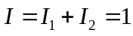………………………………………………………………… (10分)

六、解： 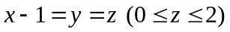绕旋转所成曲面为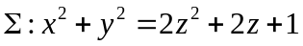，… (3分)

令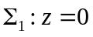（下侧），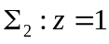（上侧），由Gauss公式，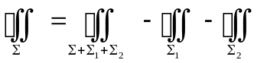

其中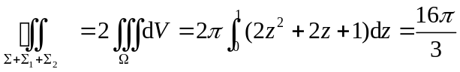…………………………… (8分)

同时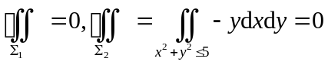，原积分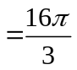…………………………… (10分)

七、（1）设有向曲线的单位切向量为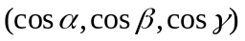，则

………………………… (4分)

（2）由于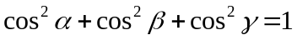

则… (6分)

于是………………… (10分)

